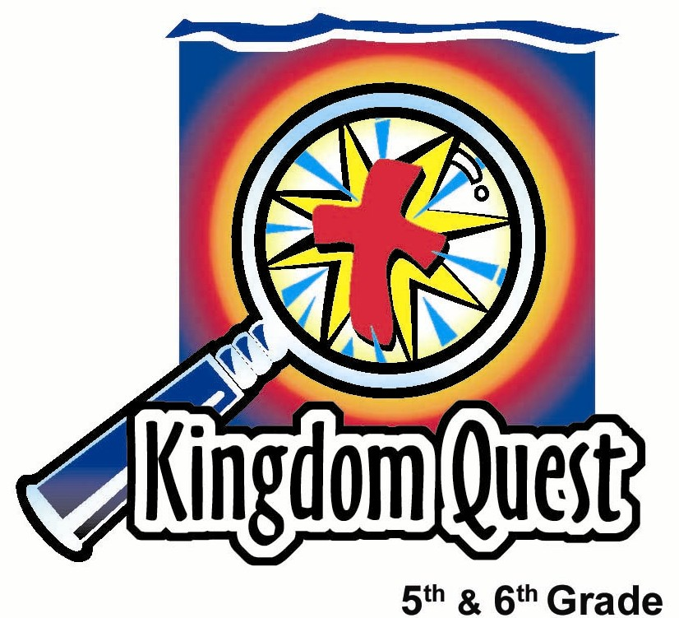
日期： ___________________________
系列： 上帝，。。。怎么样？（四月——五月）
第二年，第五十七课

上帝，天堂与地狱。。。怎么样？

学习重点：*天堂是永远与上帝同在的生命－地狱是永远没有上帝的生命。
＊在整个课堂中重复这句子。

圣经故事：马太福音13章41－43节，哥林多前书13章12节，哥林多前书15章51－57节

主要经文：约翰福音3章36节：“信子的，有永生；不信从子的，必不得见永生，上帝的震怒却常在他身上。”（新译本）

我们会帮助孩子们理解：
- 对那些认识耶稣的人，死亡变成了永生的大门；而对那些拒绝祂的人，死亡变成了永恒惩罚的大门。
- 天堂是一个真实的地方。主要特点是享受与上帝的美好关系。
- 地狱是一个真实的地方，一个充满真正痛苦的地方，最糟糕的是它是一个完全没有上帝同在的地方。

我们会帮助孩子们感觉：
- 喜乐地期待，有一天在天堂的家。
- 谨慎的警觉性，地狱是一个真实的地方，我们不想在那里。

我们会帮助孩子们实行：
- 玩‘刺’猪肠粉游戏。
- 将蜡纸放在他们的眼睛上，看看天堂与地狱如何尚不明确。
- 将一张黑色的纸放在他们的眼睛上，帮助了解地狱的黑暗。

课程指南

分站 | 页数 # | 活动心得 | 所需教材
小组  热身   | 3 | 孩子们分享他们对天堂与地狱有什么样的想法。 | - 没有所需教材
大组   | 3  8–12 | 综览  教学点：来自男子队和女子队的参赛者尝试用牙签刺猪肠粉，他们的眼睛会用蜡纸盖住以演示马太福音13章41－43节，我们现在还不能很清楚看见天堂。  死亡成为通往天堂的大门（用大张的蜡纸演示）。 | - 桌子  - 两张白色纸  - 一张蜡纸，剪5 x 12寸，每个孩子一张  - 一张黑色彩色美术纸，剪5 x 12寸，每个孩子一张  - 问题盒子  - 一张12 x 12寸的蜡纸  - 马克笔  - 剪刀  - 一条猪肠粉，剪六段  - 牙签
小组  应用   | 4 – 6  7 | 孩子们有机会讨论他们对天堂与地狱的问题。  金句学习：“朵朵白云”  从第55－58课将重复帖撒罗尼迦后书3章3节，向孩子们保证上帝的大能会拯救和保护信徒。 | - 没有所需教材  - 22份‘云’的形状，写有金句  - 塑料片

小组热身: 15 分钟
目标: 对准正确的焦点! 建立关系及帮助新来的小朋友感觉到自然。进行一些学习预备活动以帮助你的小组对准课程的焦点。

所需教材：没有所需教材

首先要说的是：

孩子们，让我们来谈一谈你对天堂与地狱的看法。让我们以天堂开始。如果你有任何对天堂可能是什么样的想法，请和我们分享。

为了帮助孩子们分享，你可以进一步问这样的问题：

你认为在那里会有什么样的生物？天堂最棒的事情是什么？你认为人们会是什么样的？你认为人们在天堂会做些什么？

不要急于讨论需，因为孩子们可能在之前没有机会或渴望去想这个话题。

现在，你对地狱有些什么样的想法？你认为地狱是一个真实地方吗？你认为那里真的有火吗？

可以更进一步问的问题：

你认为地狱最糟糕的事情是什么？它最棒的事情是什么？

今天我们要来谈论有关天堂与地狱，我们会学习*天堂是永远与上帝同在的生命－地狱是永远没有上帝的生命。

大组：20 – 30 分钟
目标：帮助孩童遵守圣经的教导。用创意的方式呈献圣经的事迹。帮助孩童学习诠释所要传达的信息。

综览：

教学点：来自男子队和女子队的参赛者尝试用牙签刺猪肠粉，他们的眼睛会用蜡纸盖住以演示马太福音13章41－43节，我们现在还不能很清楚看见天堂。

死亡成为通往天堂的大门（用大张的蜡纸演示）。

小组应用: 20-25 分钟
目标: 帮助孩子们找出圣经事迹在他们的生命中意义. 使用不同问题激发讨论但是不须被限制。让圣灵引导你。加入你的信仰经历中的个人例子。在你身上基督如何的运行将留给孩子们的生命不能磨灭的印象。

使用你的圣经! 孩子们需要学习如何寻找经文章节，以及经文大声被念出时能够跟着。在课堂结束之前和他们有一段有素质的祷告时间。

评论问题：发生了什么事？/ 解说问题：这是什么意思？
马太福音13章41－43节，如何比较天堂与地狱？（地狱就像是个火炉，人们因为极度疼痛在那里哀哭切齿。天堂是父的国，在那里祂的子民会像太阳一样的照耀，因祂称他们为义。）

读哥林多前书13章12节。

与在天堂相比，我们现在的视觉和知识是怎样的？（我们现在的视觉是模糊不清的，就像是对着镜子观看。现在我们的知识不是全部，在天堂我们会知道全部的知识。）

你认为这是什么意思？（我们不明白很多上帝的事，或是祂为什么会那样做，但是，当我们与祂面对面，这一切都会被揭开。）

应用问题：这对我来说有什么意义？
所需教材：没有所需教材

在每个孩子分享他们对天堂与地狱的实际情形的感想之前，别把时间耗尽是非常重要的。提供保证，他们在天堂可以永远与上帝同在，是基于耶稣基督为他们所做的。随着活动后的祷告可以给予帮助。

让孩子们发问，不过以下有更多问题协助进行讨论。准备回答孩子们有经文参考的任何问题。如果你对一个答案不确定，告诉孩子们你会向牧师，或向其他的学者求助，下星期会把信息告诉他们。
请记住，我们可能没有答案。我们仍然 ‘不能清楚地看到’天堂与地狱的一切。

耶稣在圣经里更多谈论什么，是天堂还是地狱？（耶稣谈论地狱多过天堂。那是因为祂要警告人们，他们不想在地狱里受到上帝的惩罚。祂没有透露更多天堂的细节，因为我们可能会被天堂的细节所吸引，更甚于主要的吸引。。。上帝自己。）

哪些人对天堂最感到兴奋？（那些在这世界认识、爱和服事上帝的人最感到兴奋。他们对于在天堂认识、爱和事奉上帝是何等棒的事有一共了解。）

谁会去到地狱？（拒绝上帝和祂提供救恩的那些人会在死的时候进入地狱。诗篇9章17节说：“恶人都必归到阴见，忘记上帝的列国都必灭亡。”）

当我们到了天堂，我们将会做什么？（敬拜上帝和享受与祂的关系、享受与我们一起的人和创造物、与最棒的朋友和最棒的上帝举行最棒的派对直到永远。）

天堂是什么样的？（请参阅启示录21和22章。这是约翰的异象，他用图片语言来形容天堂，有时侯用符号。他尽可能用人类的话来描述，但天堂的荣耀事超出我们所能理解的。）

我们会穿上白袍吗？（启示录3章4节和7章13节有提到白袍。那图片看来应该像耶稣时代人们结婚时所穿的白色细麻布衣。另一图片是信徒作为基督在天堂的新娘，要洁净、无瑕疵和发光的。这可能更多用来形容我们的圣洁和完美多过形容我们所穿的衣服。）

我们会飞吗？（经文没有提及这一点。天堂是在一个与我们地球上的时间和空间的不同次元里，所以，再次地这是超出我们的想象。当然，天上飞翔的创造物被描述在上帝的宝座四周。在以赛亚书6章2节有提到撒拉弗。）

谁会在哪里？（所有相信上帝的赦免是藉着基督所买回的人。这是从亚当和夏娃的日子直到末日。此外，那里会有属天创造物。然而，最棒的是有父上帝，儿子耶稣和圣灵充满了整个天堂。）

人会变成天使吗？（不会。人们是受造物。我们会得到新的身体，但不会变成其他东西。）

如果我们现在这个身体有些部位是残废了或被切除了，在天堂会不会得到新的部位？（我们将得到一个全新的身体。请参阅哥林多前书15章53－54节。）

我会和自己的家人住在一起吗？（不知道。但是，在天堂，所有人都同结如一是上帝的大家庭。我们不再像现在一样有相同的需要，需要一个家庭来培养我们和教导我们。我们每一个人都亲如一家人。）

我们会住在豪宅里吗？（是的，比我们在地球上能想象的好很多很多倍。）

记住*天堂是永远与上帝同在的生命－地狱是永远没有上帝的生命。

谁会去天堂？我们今天的主要经文是取自约翰福音3章36节，说：“信子的，有永生；不信从子的，必不得见永生，上帝的震怒却常在他身上。”

如果你不确定自己死后是会去天堂还是地狱，请在下课后来与我谈谈。耶稣和我希望你们所有的人都与我们一起在天堂。让我们来祷告。

金句学习：5分钟
目的：帮助孩子背诵及熟悉经文。使用有创意的方法帮助孩子享受在小组中的金句学习。

所需教材：22份‘云’形状的金句、塑料片

金句：帖撒罗尼迦后书3章3节：“主是信实的，祂必坚定你们，保护你们脱离那恶者。”

金句呈献：“朵朵白云”
随意在塑料片上粘贴云朵。把它摊在孩子们面前，说云朵会令我们想到天堂。然后叫自愿者照着金句的次序从一块云朵跳到另一块云朵。结束时叫每一个人背诵金句。

结束祷告：
亲爱的上帝，非常感谢祢，祢不想永远没有我们。尽管我们的世界有罪，我们不能清楚地看到祢的存在，我们知道祢在这里。虽然我们只瞥见祢的爱，我们知道祢的爱是真实的。祢是这么地爱我们，以致祢把自己的儿子，耶稣，赐给我们。当祂死在十字架时，祂担当了我们的罪的刑罚。

感谢祢赐下耶稣这份礼物。现在，我们要告诉祢我们相信耶稣是我们的救主。因着祂的缘故，我们确定自己能透过祂所供应的门去到天堂，永远和祢在一起。帮助我们永远跟随祢，用全心全意爱祢。奉主耶稣的名祷告。阿们。

安全措施：安全措施的程序是非常重要的，各自教会必须为个别需要警告的阐释和实施程序。这课程里所描述的安全措施、疾病和意外的程序只供参考而已，它们或许不能正确地、适用地、适当地应用在每一个情况中。各自教会都有责任决定在这课程里的安全措施、疾病和意外的程序是否正确地、适用地、适当地应用在个别的特别情况中。这课程中的活动需要有成人的监督，或许会不适合每个孩子和每个情况。各自教会有责任确定所有活动都有成人的适当监督，以及决定一个活动是否适合每个孩子和每个情况。Kids Kount Publishing不为在这课程里所提及的程序实施或是活动的呈献负上任何责任。

大组呈献：20-30分钟

上帝，天堂与地狱。。。怎么样？

这一系列‘上帝，。。。怎么样？’，目的是要帮助孩子们学习问上帝的问题，并从圣经中寻找答案。房间显著的装饰是问号，可以从附录页复制，放在舞台的四周。（请参阅附件。）

大组呈献者是‘回答’先生（夫人或小姐）。可以把问号固定在他/她的衣服上，以帮助他（她）融入角色。这个角色的主要台词是‘这是一个很好的问题’。

台上应该放一个特殊盒子，盒子外面有一些问号。‘回答’先生会打开盒子，发现里面有本圣经，它是用来协助我们意识到我们的问题的真正答案可以在这里找到。

呈献者的呈献不会高度编写脚本，可以在大部分的对话中即兴加入‘这是一个很好的问题’。

所需教材：桌子、两张白色纸、一张蜡纸，剪5 x 12寸，每个孩子一张、一张黑色彩色美术纸，剪5 x 12寸，每个孩子一张、有问号在上面的盒子、一张12 x 12寸的蜡纸、马克笔、剪刀、一条猪肠粉，剪六段、一些牙签

自由选择：胶带

介绍‘回答’先生（夫人或小姐）
预先在房间的一头摆设一张桌子。桌子后面要留有足够空间给两个孩子并排站立。桌面上铺两张白色纸和六条迷你猪肠粉。说：

孩子们，早安。正如你们许多人已经知道，我是‘回答’先生（‘回答’夫人或小姐）。我喜欢听问题，好让我可以从一本非常特别的书找寻答案，它将在待会被揭开。

今天我们要来谈论天堂与地狱，我肯定你对这个话题有很多疑问。我们很快就能回答它们，但首先，这里是你的一个个挑战。

‘刺’猪肠粉竞赛
对于这场令人兴奋的比赛，我需要一个男生和一个女生上前来，站在这桌子后面，他们将作为各自队伍的代表。

选一个男生和一个女生。

_____________（放进女生的名字）会在白色纸‘藏起’一段猪肠粉让男子队来寻找，而_____________（放进男生的名字）也会在白色纸‘藏起’一段猪肠粉给女子队寻找。

我需要每支队伍（男子队和女子队）选三个参与者前来，他们会用牙签去刺他们的猪肠粉。

呈献者或孩子们可以挑选三个女生和男生参赛者。

每个参与者的目的是走向桌子，把牙签含在他/她的嘴巴去刺猪肠粉并将之吃掉。然后他/她将拍一拍下一个人继续游戏。第一支队伍成功找到他们的猪肠粉并把它刺起和吃了就胜出。

你可能会认为这是相当容易。但游戏会加入另一个挑战。参与者必须用蜡纸遮盖他们的眼睛。

在桌子这边的助手，将会把猪肠粉‘藏’在一张白色纸里，这又为游戏增加了另一层难度。那些参与比赛的人必须确保自己没有偷看。你的眼睛必须用蜡纸遮盖。

给六个参与比赛的孩子每人一支牙签。确定他们把蜡纸紧贴着他们的脸以确保没有偷看。如果使用胶带，参赛者的双手要放在他们的背后。

各就各位，准备，开始！

如果你有更多的时间，玩另外一个回合。还有，如果游戏太困难，允许队友帮助引导‘行刺者’去‘刺’猪肠粉。

透过蜡纸看
游戏结束后，拿出问题盒子。

今天我们谈论天堂与地狱。我这里为你们每个准备了一张蜡纸。

派出蜡纸。

当我念出以下经文，把蜡纸放在你的眼睛上，尝试透过它来看。这段经文取自哥林多前书13章12节，说：“我们现在是对着镜子观看，模糊不清，到那时就要面对面了。我现在所知道的只是一部分，到那时就完全知道了，好像主完全知道我一样。”

叫孩子们放下蜡纸。

这节经文开始形容天堂是什么样。现在，处在这个世界里，我们还不能像处在天堂一样清楚地看见上帝的奥秘、能力和爱。

透过上帝的礼物，耶稣，以及祂创造的大能，我们看见祂是多么爱我们。但是，这不是面对面，所以不能看的很清楚，就像透过这张蜡纸看一样。

再次把你的蜡纸放在你的眼睛，和与坐在你旁边的人有个简短谈话。

用一分钟让孩子们彼此交谈。

虽然你的朋友就在那里，要看清楚他们却是很难。这也适用于在我们的生活中。我们知道上帝在这里，就在我们身边，我们也知道祂对我们的爱，但却不能像在将来的某一天那样一清二楚。

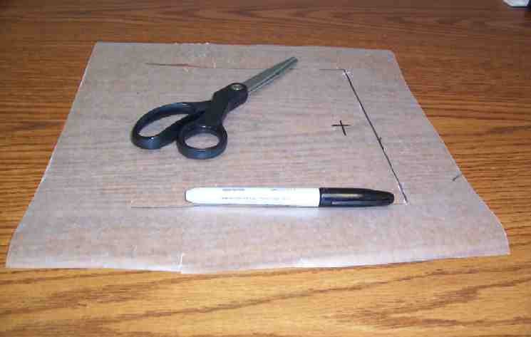
死亡是通往天堂的大门
预备好12 x 12寸蜡纸、剪刀和马克笔。准备好在蜡纸上割一扇门：距离纸边两寸开始割门的上方、旁边和下方成为一个门框。不要割断左侧。这将是铰链以打开它。（请看图片。）

圣经告诉我们，我们的罪和悖逆上帝的后果是死亡。死亡是个可怕的事情，它使我们和自己所爱的人分离。这不是上帝设计的一部分。

但是，上帝把一个可怕的事情，变为美好的事情。祂这样做。

在蜡纸割一个门。

祂把死亡变成通往天堂的大门。上帝不要我们永远住在一个只能透过蜡纸看到祂的世界。相反，祂要我们与祂永远生活在天堂里，在那里我们可以清楚看见祂。

当我们死了，我们有机会永远与祂生活在一起。这是上帝为我们创造的。约翰福音3章36节，说：“信子的，有永生；不信从子的，必不得见永生，上帝的震怒却常在他身上。”

哥林多前书15章51—57节也这样说：“我现在把一个奥秘告诉你们：我们不是都要睡觉，而是在一刹那，眨眼之间，就是号角最后一次吹响的时候，我们都要改变；因为号角要吹响，死人要复活，成为不朽坏的，我们也要改变。这必朽坏的必须穿上不朽坏的，这必死的必须穿上不死的；这必朽坏的即穿上了不朽坏的，这必死的即穿上了不死的，那时，经上的话就应验了：

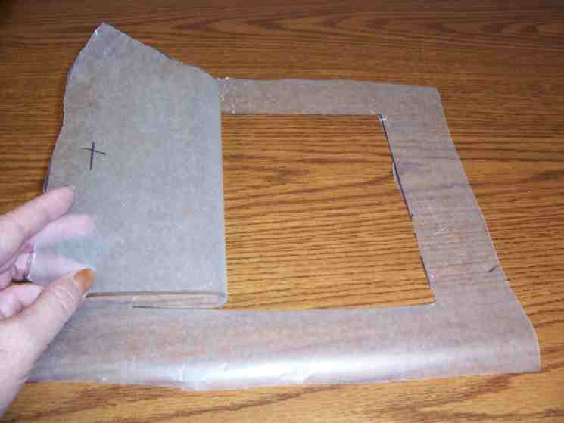
胜利了！死亡已经被吞灭。
死亡啊！你的胜利在哪里？
死亡啊！你的毒刺在哪里？

死的毒辞就是罪，罪的权势就是律法。感谢上帝，祂藉着我们的主耶稣基督，把胜利赐给我们。”
用马克笔将门把画成十字架形状。

如果我们抓住耶稣为我们所做的一切，祂的死和祂的复活，那么死亡成为我们永远活着与上帝面对面的门口。

当打开这扇门，

打开蜡纸的门。

我清楚地看见，上帝要邀请我们进入祂的同在和祂的家，以便我们可以永远享受彼此。稍后我们会谈论在那个家是意味着什么。

地狱的实际情形
然而，对那些决定不要通过那扇门进入永生和上帝一起的人，他们会怎么样呢？

这些人说：“我不要接受你为我做的一切。想反，我认为我有自己的办法赚取去天堂的路，或者还有其他神可以跟随。”

有些人甚至认为，有很多其他不同方法带领他们去天堂。你曾见过有人不相信有天堂与地狱的吗？

所有的这些人都在告诉上帝：“不，谢谢祢。我不想让袮在我生命中的任何部分。”纵观他们的生命，他们已说了无数次这句话。“不，谢谢祢，上帝。我不想让袮在我的生命中。不了，谢谢，我不想袮在我身体的任何部分。”

最后，上帝会作出回应：“好吧，如你所愿吧。”

因此，在死的时候，天堂的大门不会为他们打开，而是关闭。他们将在地狱这地方经历完全没有上帝的同在。

派出黑色纸。

拿着这黑色纸，将它放在你的眼睛上。想象地狱会是什么样子。在那里感受不到爱。在那里没有盼望，你不会觉得明天世界会更好。在那里将不会有任何人可以交谈和分享你的痛苦。在那里是完全的黑暗。在那里你唯一的感觉是痛苦，因为上帝的惩罚降临在你的身上。

圣经这样形容它：马太福音13章41－43节：“那时，人子要差派祂的使者，把一切使人犯罪的事和不法之徒，从祂的国中拔掉，丢进火炉，在那里必要哀哭切齿。”

停下来，安静一会儿。把黑暗继续保留在你眼睛。每个人请保持肃静。想一想这会是什么样的感觉。这不是很可怕吗？我们不想这些事发生在自己或其他人身上。

你知道谁更不希望看到这样的事发生在任何人身上吗？上帝。祂比任何人更关心。祂不想听见人对祂说：“不”。然而，上帝从不迫使人去抓住耶稣基督的门把，使去天堂的门为他们打开。祂会使他们的愿望成真如果他们说“不”。

在你的小组，你将有机会谈论这话题。是地狱的想法吓怕你呢，还是天堂的想法使你得安慰？

如果你不确定自己死后是会去天堂还是地狱，你在自己的小组将有机会谈论和了解你如何能确定。要能够抓住耶稣基督这个门把，才能打开门去到天堂与上帝永远生活在一起。

让我们来做个结束祷告：

亲爱的上帝，虽然我们现在不能清楚地看见祢，甚至对天堂与地狱真正的样子是如何都不是很清楚，我们还是感谢祢，祢透过耶稣的十字架铺了一条路，使我们能和祢同在。

帮助所有那些不确定自己死后会去哪里的人，接受耶稣的免费礼物，以便我们可以和祢在天堂里。奉主耶稣的名祷告。阿们。

解散孩子们回到各自的小组。

教材清单

第五十七课

小组热身
- 没有所需教材

大组
- 桌子
- 两张白色纸
- 一张蜡纸，剪5 x 12寸，每个孩子一张
- 一张黑色彩色美术纸，剪5 x 12寸，每个孩子一张
- 问题盒子
- 一张12 x 12寸的蜡纸
- 马克笔
- 剪刀
- 一条猪肠粉，剪六段
- 牙签

小组应用
- 没有所需教材

学习金句
- 22份‘云’的形状，写有金句（请参看以下）
- 塑料片
帖撒罗尼迦后书
3:3

